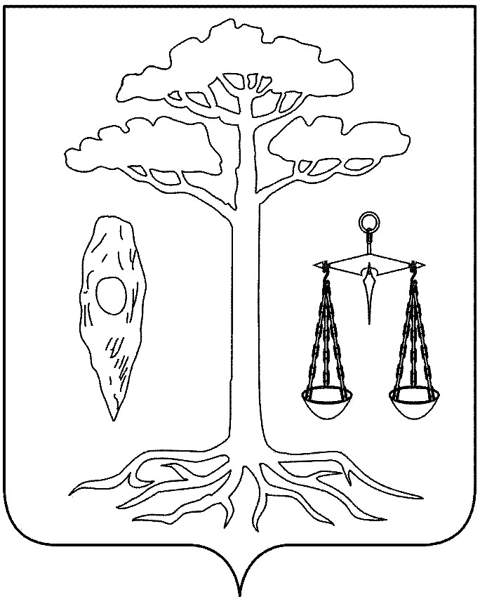

СОВЕТ
ТЕЙКОВСКОГО МУНИЦИПАЛЬНОГО РАЙОНА
шестого созыва

Р Е Ш Е Н И Е

от 16.03.2016 № 57-р
г. Тейково

О внесении изменений в решение Совета Тейковского муниципального района от 05.08. 2015 г. № 17-р «Об утверждении Положения о порядке проведения конкурса по отбору кандидатур на должность главы Тейковского муниципального района» (в действующей редакции)

В соответствии с Федеральным законом от 06.10.2003 №131-ФЗ "Об общих принципах организации местного самоуправления в Российской Федерации", Законом Ивановской области от 18.11.2014 № 86-ОЗ «О некоторых вопросах формирования, организации и деятельности органов местного самоуправления муниципальных образований Ивановской области», Уставом Тейковского муниципального района Ивановской области, и учитывая требование Тейковской межрайонной прокуратуры об изменении нормативного правового акта с целью исключения выявленных коррупциогенных факторов от 11.02.2016г. № 05-160/62

Совет Тейковского муниципального района РЕШИЛ:

Внести в Положение о порядке проведения конкурса по отбору кандидатур на должность главы Тейковского муниципального района, утвержденное решением Совета Тейковского муниципального района от 05.08. 2015 г. № 17-р (в действующей редакции) следующие изменения:
1. В пункте 6 раздела VII Положения слова «…вправе запрашивать» заменить словами «… запрашивает».
2. В пункте 3 раздела VIII Положения слова «Претенденту может быть отказано в участии в конкурсе по следующим основаниям: …» заменить словами «Конкурсная комиссия отказывает претенденту в участии в конкурсе по следующим основаниям: …».

Глава Тейковского
муниципального района С.А. Семенова

